VENTURA COMERCIO DE INFORMÁTICA EIRELI
CNPJ: 08.310.365/0001-24
RUA SETE 560 COCAL VILA VELHA – ES I 29105-770

ASPIRADOR PÓ + ÁGUA 70L SCHULZ 220V HIDROPO
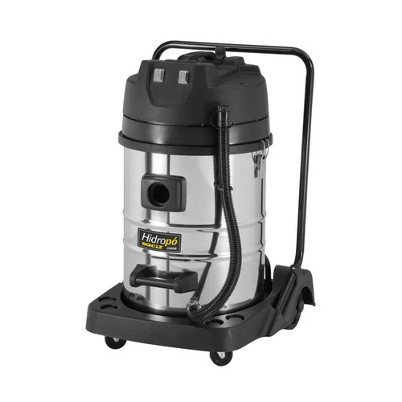

Descrição
Mantenha seus ambientes impecáveis com o Aspirador de Pó + Água 70L Schulz 220V, uma solução robusta e versátil para limpeza residencial, comercial e até mesmo para tarefas que exigem a remoção de líquidos. Com potente motor de 2000W e capacidade generosa de 70 litros, este aspirador combina eficiência, praticidade e durabilidade, simplificando a sua rotina de limpeza e garantindo resultados superiores. Ideal para quem busca um equipamento confiável para aspirar poeira, sujeira seca e líquidos, o Hidropó 2000W da Schulz oferece a força que você precisa para enfrentar qualquer desafio.
Características Principais
Tanque de 70 litros em aço inox, resistente e de fácil limpeza.
Potência de 2000W, garantindo alta capacidade de sucção.
Funcionalidade 2 em 1: aspira pó e líquidos.
Rodas e alça para fácil transporte e manobrabilidade.
Mangueira para escoamento de líquidos.
Dois motores de dupla turbina de 1.000W cada, com acionamento individual.
Design robusto e durável.
Benefícios
Limpeza Completa:
Remove eficientemente poeira, sujeira seca e líquidos, proporcionando um ambiente limpo e saudável.
Economia de Tempo:
A alta potência e capacidade do tanque reduzem o tempo gasto na limpeza.
Durabilidade:
Construído com materiais de alta qualidade, garante longa vida útil.
Fácil Manuseio:
As rodas e alça facilitam o transporte e a movimentação do aspirador.
Praticidade:
A mangueira para escoamento de líquidos simplifica o descarte da água aspirada.
Segurança:
Equipamento certificado pelo Inmetro, garantindo a segurança do usuário.
Especificações Técnicas
Modelo:
HIDROPO 2000W
Marca:
SCHULZ
Voltagem:
220V
Potência:
2000W
Capacidade do Tanque:
70 Litros
Material do Tanque:
Aço Inox
Vácuo:
2.040 mm H2O / 200 mBar
Aspiração:
360 m³/h (100 L/s)
Comprimento da Mangueira:
1,5 metros
Peso:
24,5 kg
Dimensões (L x C x A):
54 x 55 x 85 cm
Origem:
Importado

Ficha Técnica
Item | Detalhe
EAN | 7896893448493
Marca | SCHULZ
Embalagem | Unidade
Quantidade | 1
Origem | Importado
Voltagem | 220 volts volts
Garantia | 12 MESES

